Пути управления фазовым и гранулометрическим составом продукта в системе
Ti-B
Погорелова С.О., Насырбаев А.Р.
студент, студент
Национальный Исследовательский Томский Политехнический университет, Инженерная школа энергетики, Томск, Россия
E–mail: sop2@tpu.ru
В настоящее время существует проблема получения различных материалов для работы в экстремальных условиях. Соответствующих для таких условий характеристик возможно достичь, используя при создании керамических изделий нанопорошки. Диборид титана обладает рядом уникальных свойств, которые позволяют использовать его в различных отраслях промышленности, включая металлургию, машиностроение, авиационно-космическую промышленность, медицину, атомную энергетику [1,2]. Предложены различные способы синтеза диборида титана и одним из возможных является прямой динамический синтез в гиперскоростной струе электроразрядной плазмы. Плазменный поток генерировался посредством импульсного сильноточного коаксиального магнитоплазменного ускорителя (КМПУ) с титановым ускорительным каналом [3].
Основной целью настоящего исследования являлось достижение наибольшего выхода фазы диборида титана в продукте синтеза. Был проведен ряд экспериментов при различном способе инициирования дугового разряда: 1) с использованием титановых проводников; 2) с использованием углеволокон; 3) с использованием графитового аэрозоля (графитизация) и вторая серия экспериментов с использованием графитизации при различном массовом соотношении прекурсоров Ti:B (26,7:73,3; 45,5:54,5; 61,1:38,9; 86,4:13,6). Продукт без предварительной обработки был исследован методом рентгеновской дифрактометрии и просвечивающей электронной микроскопии. Количественный рентгеноструктурный анализ показал, что оптимальным способом инициирования дугового разряда с точки зрения фазового состава является графитизация, при этом выход диборида титана наибольший и составляет 93,2 %. Поэтому 2 серия экспериментов была проведена с использованием графитизации, но при различном массовом соотношении прекурсоров. Наибольшее (96,2%) содержание TiB₂ было обнаружено в эксперименте с соотношением прекурсоров Ti:B 45,5:54,5.
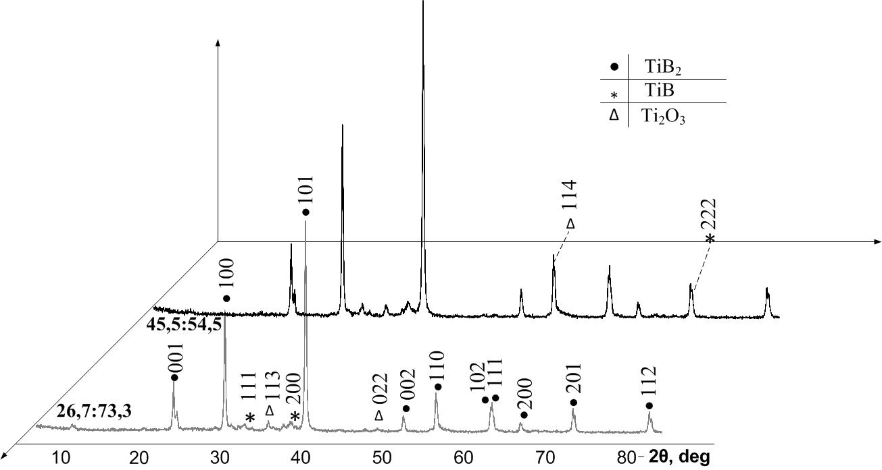
Литература
- Andrievski R. Nanostructured titanium, zirconium and hafnium diborides: the synthesis, properties, size effects and stability // Russ. Chem. Rev. 2015. № 84. P. 540-554.
- R.G. Munro, Material properties of titanium diboride // J. Res. Natl. Inst. Stand. Technol. 2000. № 105. P. 709-720.
- Пат. 137443 РФ. МПК7 H05H 11/00. Коаксиальный магнитоплазменный ускоритель / А.А Сивков, А.С. Сайгаш, Ю.Л. Колганова. Заявлено 24.09.2013; Опубл. 10.02.2014, Бюл. № 4. – 6 с.

